call的一次使用实例

1.

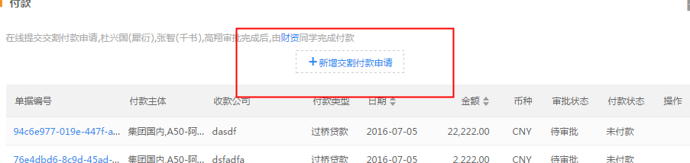

点击新增按钮后，发出请求，需要根据_checkTip方法中flag的值来判断是否执行newApply函数。可是报错了，newApply中的this没有指向object，而是window。当然就找不到newApply这个方法了。 是否是

这个

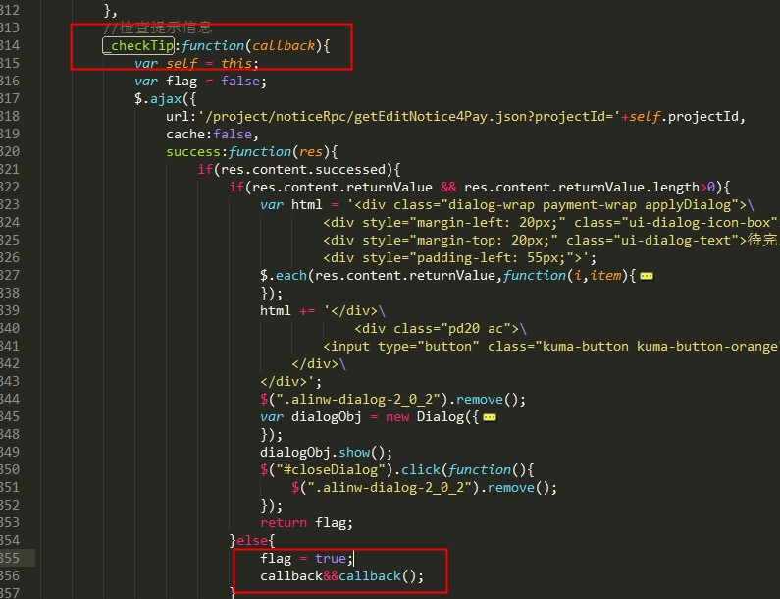

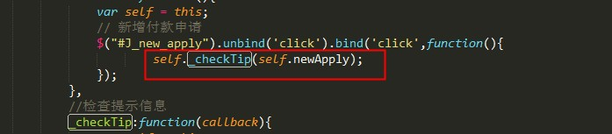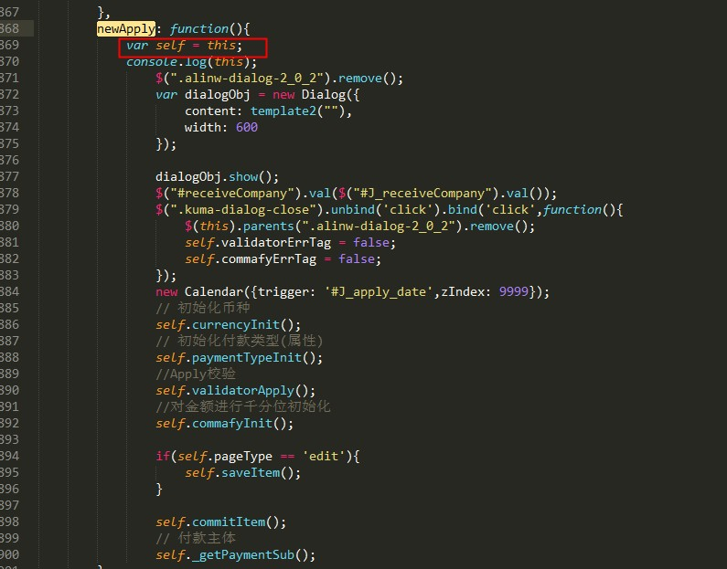

2.解决方法：

改变引用callback时的this指向。

callback && callback.call(self);

3.call()和apply()方法使用

1.apply:方法能劫持另外一个对象的方法，继承另外一个对象的属性.

 Function.apply(obj,args)方法能接收两个参数  
obj：这个对象将代替Function类里this对象  
args：这个是数组，它将作为参数传给Function（args-->arguments）

 2.call:和apply的意思一样,只不过是参数列表不一样.

 Function.call(obj,[param1[,param2[,…[,paramN]]]])  
obj：这个对象将代替Function类里this对象  
params：这个是一个参数列表

4.参考链接：http://blog.csdn.net/myhahaxiao/article/details/6952321